RUBRIC VALUTATIVA ALUNNI UCRAINI
INDICATORI | Obiettivi raggiunti in modo più che positivo | Obiettivi raggiunti in modo positivo | Obiettivi raggiunti in modo abbastanza positivo | Obiettivi perseguiti e in via di acquisizione
Impegno | L’alunno/a si impegna con costanza e sistematicità | L’alunno mostra un impegno adeguato | L’alunno evidenzia un impegno generalmente adeguato | L’alunno/a evidenzia un impegno non ancora adeguato alle richieste / al contesto scolastico
Interesse alle attività | L’alunno appare molto interessato alle attività proposte in classe/a scuola | L’alunno appare interessato | L’alunno appare parzialmente interessato | Nonostante le diverse strategie didattiche adottate l'alunno appare faticosamente coinvolto nelle attività proposta
Frequenza scolastica | La frequenza scolastica nei mesi di marzo aprile e maggio 2022 risulta assidua, l’alunno ha rispettato i tempi di frequenza scolastica concordati al momento dell’inserimento | La frequenza scolastica nei mesi di marzo aprile e maggio 2022 risulta regolare | La frequenza scolastica nei mesi di marzo aprile e maggio 2022 risulta saltuaria | La frequenza scolastica non è stata regolare, si sono rilevate diverse assenze non concordate al momento dell’iscrizione
Integrazione nel contesto classe | Ben accolto dal gruppo dei pari/nel contesto classe L'alunno risulta essersi ben inserito, appare rispettoso e  collaborativo/  disponibile | Ben accolto dal gruppo dei pari, si è inserito positivamente nel contesto classe | Ben accolto dal gruppo dei pari/nel contesto classe, non sempre è rispettoso e non risulta essersi ancora pienamente ambientato nel nuovo contesto scolastico | Pur essendo ben accolto dal gruppo dei pari/nel contesto classe  l'alunno non è ancora inserito nella classe e non appare disponibile ad una crescita costruttiva nel gruppo classe
Partecipazione alle attività proposte | La partecipazione alla vita scolastica risulta attiva e costruttiva/propositiva | La partecipazione alla vita scolastica risulta adeguata e abbastanza attiva | La partecipazione alla vita scolastica risulta adeguata, non ancora attiva. | La partecipazione alla vita della classe è ancora da sostenere/  da sollecitare
Potenzialità di apprendimento | L’alunno evidenzia ottime potenzialità apprenditive nei diversi ambiti disciplinari | L’alunno ha evidenziato buone potenzialità apprenditive nei diversi ambiti disciplinari | L'alunno in questi primi mesi di scolarizzazione in Italia ha evidenziato positive/adeguate/discrete/ potenzialità di apprendimento | La scarsa frequenza scolastica, la difficoltà a mantenere attiva l’ attenzione, i brevi tempi di lavoro, la faticosa integrazione nel contesto scolastico hanno impedito di misurare le effettive potenzialità apprenditive dell'alunno

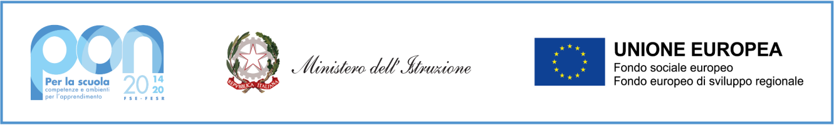
Ministero dell’Istruzione, dell’Università e della Ricerca
ISTITUTO COMPRENSIVO MONTECCHIO
Via XXV Aprile, 14 - 42027 Montecchio Emilia (RE) – Tel. 0522-864201 – Fax 0522-861321 Cod. Mecc. REIC835001 - C. F. 91094350351 CODICE UNIVOCO UFFICIO: UFQLFO
Email: reic835001@istruzione.it P.E.C.: reic835001@pec.istruzione.it Sito web: www.icmontecchio.edu.it

Alunno/a …………………………………………………. data di nascita………………………………………..
Scuola di frequenza in Italia……………………………………………… classe……………………….

Nelle settimane di frequenza scolastica in Italia, l’alunno

(DA PERSONALIZZARE)

L’alunno ha inoltre evidenziato
spiccate competenze mnemoniche;
eccellenti competenze tecnologiche;
ha evidenziato una predisposizione all’apprendimento della lingua italiana..;
ha mostrato interesse e attitudine per l’apprendimento della lingua italiana e delle lingue comunitarie;
ha evidenziato propensione e interesse verso specifici linguaggi espressivi …artistico/musicale…; ……….

Montecchio Emilia, 04.06.2022 Firma del coordinatore di classe

